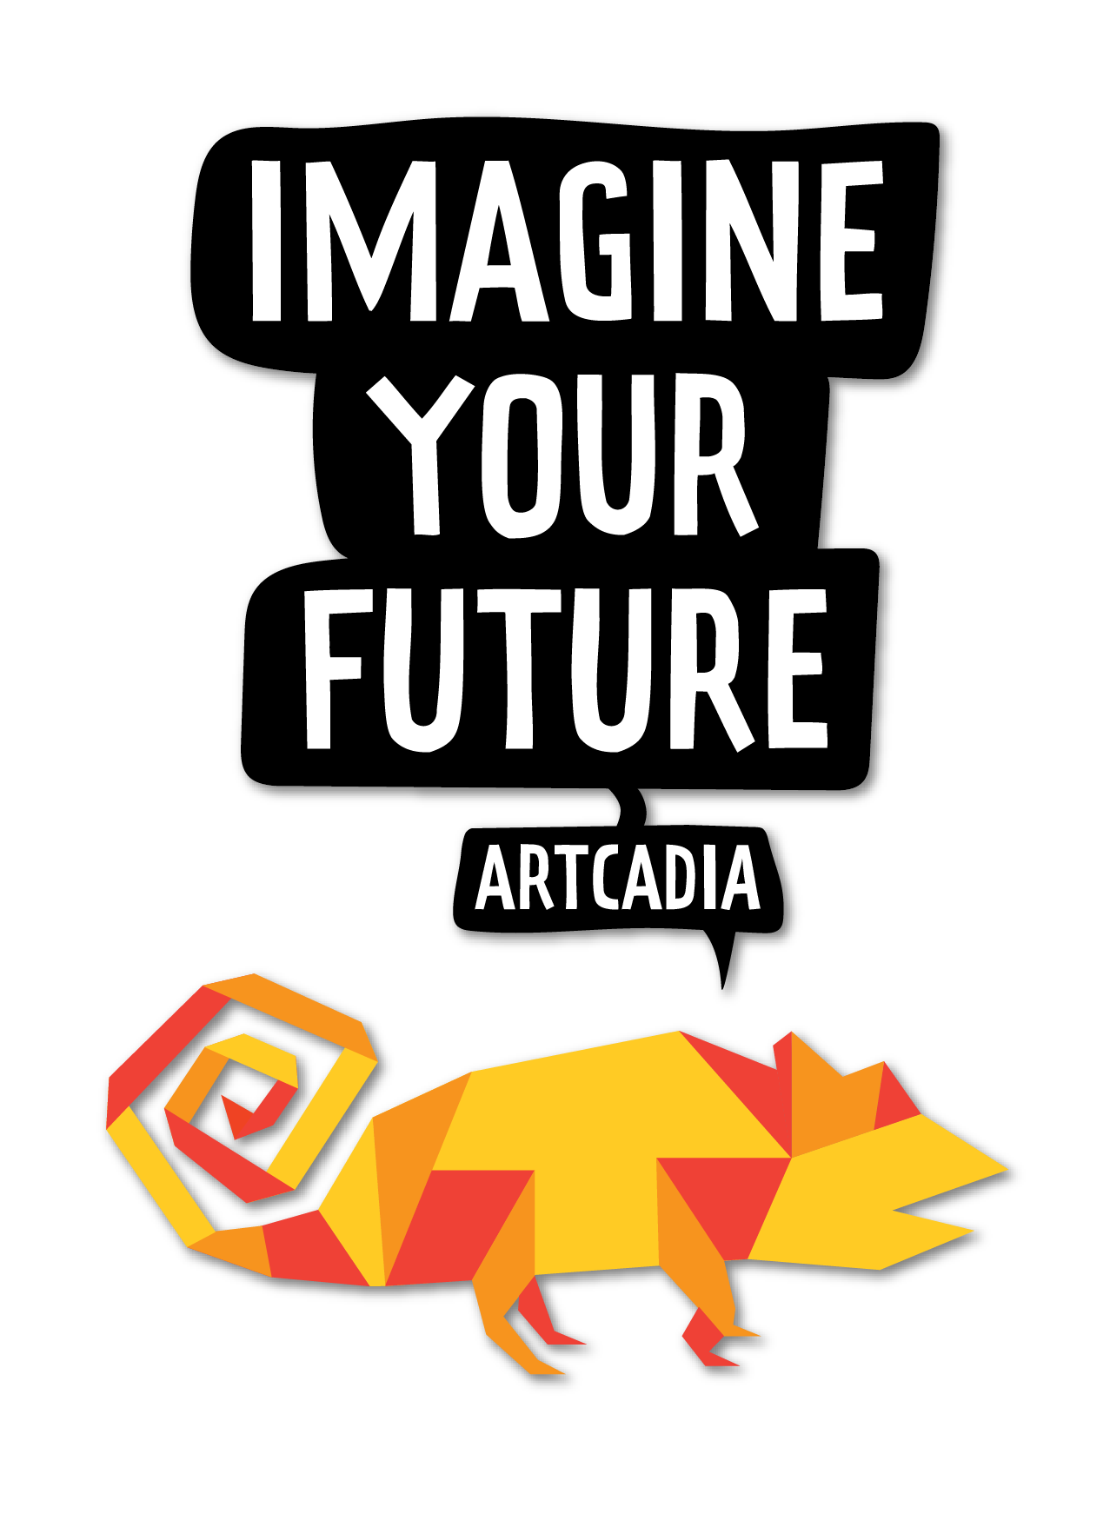  
  
Handleiding voor leerkrachten

Inhoudsopgave

|  |  |
| --- | --- |
| **Inleiding** | **3** |
| **Stap 1: Introductie** | **4** |
| * **Wat is Artcadia** | **4** |
| * **Lesonderdeel 1: Animatiefilmpje** | **4** |
| * **Lesonderdeel 2: Hoe ziet de wereld er in 2080 uit?** | **4** |
| * **Lesonderdeel 3: Rondkijken in de dossiers** | **6** |
| **Stap 2: Hoe kom je tot een goed idee?** | **7** |
| * **Lesonderdeel 1: Samenstelling van de groepen en kiezen van het thema** | **7** |
| * **Lesonderdeel 2: Brainstormen** | **7** |
| * **Lesonderdeel 3: Hoe kom je tot een goed idee?** | **8** |
| * **Lesonderdeel 4: Brainstorm in groepjes over een thema** | **9** |
| **Stap 3: Plan van aanpak en raadplegen website Artcadia** | **10** |
| * **Lesonderdeel 1: Plan van aanpak** | **10** |
| * **Lesonderdeel 2: informatie uit de dossiers van Artcadia verzamelen** | **10** |
| **Stap 4: researchen** | **11** |
| * **Lesonderdeel 1: informatie op internet zoeken** | **11** |
| * **Lesonderdeel 2: schoolboeken, kranten en tijdschriften** | **11** |
| * **Lesonderdeel 3: overzicht van het project** | **12** |
| **Stap 5: creatieve uitwerking van het idee** | **13** |
| **Stap 6: presenteren in de klas** | **13** |
| **Project/werkstuk uploaden** | **14** |
| **Beoordeling** | **14** |
| * **Prijzen en extra acties** | **14** |
| * **Voorbereiden op de finale** | **14** |
| **Voorwaarden voor inzendingen** | **16** |
| **Bijlage: stappenplan voor de brainstorm** | **17** |
| **Bijlage: stappenplan voor het plan van aanpak** | **19** |
| **Bijlage: researchtips** | **22** |
| **Bijlage: overzicht van jullie project** | **23** |
|  |  |

Beste leerkracht,

Deze handleiding biedt handvatten bij het vormgeven van de lessen over het project Artcadia. Met dit project bedenken de leerlingen creatieve oplossingen voor vraagstukken in de fictieve stad Artcadia in 2080.

De leerlingen werken in groepen van maximaal tien per werkstuk. Iedere groep kiest een thema: mobiliteit, water, milieu & ruimte of gebouwen. Deze thema’s zijn uitgewerkt in de kennisdossiers op de website [www.artcadia.nl](http://www.artcadia.nl). Hier vinden de leerlingen onder meer inspiratie, achtergrondinformatie en handige websites over een van de vier thema’s. Ook vinden ze extra tips en toepassingen om te brainstormen.

Het project is in 6 stappen uit te voeren, hierin kun je delen schrappen of juist toevoegen. Deze handleiding is een richtlijn. Per stap is het volgende beschreven:

* de grote lijnen van de inhoud;
* lesonderdelen die je kunt uitvoeren;
* mogelijke werkvormen;
* tips bij het uitvoeren van Artcadia, te herkennen aan dit symbool:
* tips voor websites/toepassingen.

Iedere stap bestaat dus uit lesonderdelen. Ook deze kun je samenvoegen, schrappen of volledig uitvoeren. De tijd die je besteed aan ieder lesonderdeel is vrij in te vullen, dit is afhankelijk van het aantal uur dat je met je leerlingen aan Artcadia kunt besteden.

Artcadia in het kort

Leerjaar: 2e klas havo/vwo

Vak: Techniek, CKV, maatschappijleer, Nederlands, aardrijkskunde, handvaardigheid, O&O, natuurkunde…

Doelstelling:

* Leerlingen laten zien dat techniek antwoorden biedt op dringende maatschappelijke vraagstukken;
* Leerlingen laten nadenken over mogelijke (technische) oplossingen voor bepaalde vraagstukken uit de samenleving;
* Leerlingen laten zien hoe belangrijk, leuk en spannend techniek is (stimuleren keuze techniek als vervolgstudie);
* Leerlingen bewust maken van de samenhang van vakken;
* Creativiteit stimuleren in het bedenken en uitvoeren van de ideeën.
* Leerlingen uitdagen om hun idee te presenteren aan een jury
* Teamwork stimuleren en leerlingen gebruik laten maken van elkaars talenten.

*Artcadia is vakoverstijgend, vraag ook aan collega’s om in hun lesuren aan de slag te gaan.*

*Wil je meer weten over Artcadia? Kijk op* [*www.artcadia.nl*](http://www.artcadia.nl) *of neem contact op met Team Artcadia via telefoonnummer 026-4455146 of e-mail artcadia@knhm.nl.*

# Stap 1: introductie

Wat is Artcadia?  
‘Artcadia, Imagine your future’ is een landelijke techniek- en kunstwedstrijd, speciaal voor leerlingen van havo/vwo 2. Het is opgezet door het advies- en ingenieursbureau Arcadis Nederland en KNHM foundation, in samenwerking met Canon Nederland N.V.

Leerlingen bedenken een creatieve oplossing die antwoord geeft op een vraagstuk uit een stad in het jaar 2080. Dit doen ze aan de hand van meerdere lessen waarin ze brainstormen, researchen, oplossingen bedenken en deze creatief uitvoeren.

Na de lessenreeks worden de beste ideeën door leraren en/of leerlingen geüpload op de website [www.artcadia.nl](http://www.artcadia.nl). Per school mogen 4 ideeën worden geüpload, verdeeld over de 4 thema’s (water, mobiliteit, gebouwen en milieu & ruimte). Een vakjury selecteert elf finalisten, een publieksjury kiest een twaalfde finalist. Het Artcadia Team bezoekt de scholen van de twaalf finalisten om een inspirerende presentatie te geven en om de leerlingen voor te bereiden op de finale. Als je leerlingen in de finale staan, werken ze onder jouw begeleiding hun eerdere ideeën verder uit. Dat kan in de vorm van een maquette, een schilderij, een filmpje, toneelstuk, muziek of andere digitale toepassingen. Hierbij hoort ook een digitale motivatie. Kijk voor inspiratie van eerdere finalisten op [www.artcadia.nl](http://www.artcadia.nl).

Op de finaledag presenteren de twaalf finalisten hun ontwerp en ideeën aan een professionele vakjury. De prijs? Een schitterende ontdekkingsreis voor de winnaars plus twee leraren naar een project waar Arcadis bij betrokken is. Eerdere reizen gingen naar onder andere Berlijn, Warschau en Parijs. En dit jaar? Dat is nog een verrassing!

Lesonderdeel 1: AnimatiefilmpjeOp de homepage van [www.artcadia.nl](http://www.artcadia.nl) staat een animatiefilmpje met uitleg over de uitdagingen in toekomststad Artcadia. Dit filmpje kun je in de les laten zien, om de leerlingen een introductie op het project Artcadia te geven.

Lesonderdeel 2: Hoe ziet de wereld er in 2080 uit?  
Met welke problemen hebben de inwoners van Artcadia in 2080 te maken? Hoe is de wereld veranderd ten opzichte van nu? Dit lesonderdeel bestaat uit een uitleg aan de hand van de vier thema’s die bij deze wedstrijd centraal staan: *water, mobiliteit, milieu & ruimte en gebouwen*.

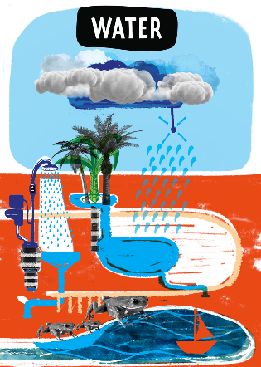 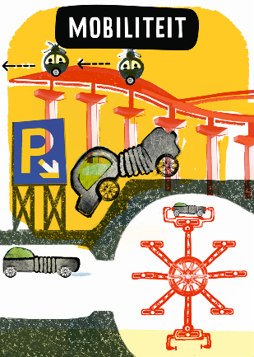 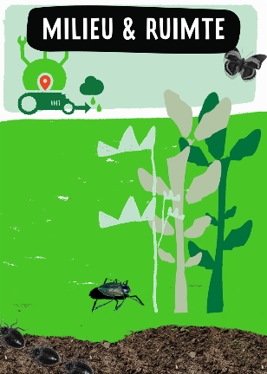 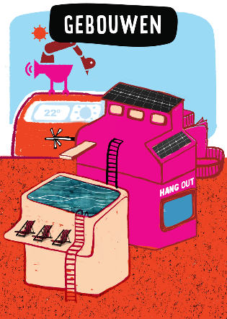

*Water*  
Waar in sommige landen (bijvoorbeeld Australië en Suriname) overstromingen regelmatig voorkomen, bestaat er aan de andere kant van de wereld juist extreme droogte (bijvoorbeeld in de Hoorn van Afrika). Door de klimaatveranderingen zullen deze problemen steeds groter worden.

In Nederland wordt het waterbeheer ook steeds belangrijker. Hoe gaan wij, als inwoners van een laaggelegen land, in 2080 om met een stijgende zeespiegel en het toenemende smelt- en regenwater in onze rivieren (zoals in Limburg)?

Het beheer van grondwater zal in 2080 een uitdaging zijn. Nu vormt grondwater zowel een kans als een bedreiging voor de mens. Het is de hoofdbron voor drinkwater en zorgt voor plantengroei. Daarnaast verdroogt een groot deel van Nederland niet dankzij het grondwater; boeren en de industrie zijn afhankelijk van voldoende grondwater van goede kwaliteit. Grondwater kan echter ook lastig zijn, het moet vaak worden weggepompt zodat polders en kelders niet te nat worden. Hoe gaan we in 2080 om met grondwater, onze vriend en vijand?

Ook neemt de vraag naar schoon en zoet water toe in de toekomst. Schoon water uit de kraan zal in steeds meer landen gewenst zijn, om nog niet te spreken over de toenemende vraag naar water in de industrie en landbouw. Het resultaat: toenemende zoetwaterschaarste.

Waterkwaliteit is een ander belangrijk onderdeel van dit thema. Watervervuiling is nu al een van de grootste problemen op het gebied van gezondheid. Door het sterk toegenomen aantal mensen neemt de druk op de kwaliteit van ons water toe. Hoe houden we ons water schoon en hoe maken we de kwaliteit van het water nog beter?

*Mobiliteit*Het aantal inwoners in de steden groeit, waardoor de vraag naar een goede infrastructuur ook zal groeien. In steden over de hele wereld staan dagelijks files die kilometers lang zijn. In het Artcadia van 2080 zijn deze files misschien wel helemaal verdwenen dankzij een geweldige uitvinding! Maar wat doen we dan met de wegen die minder worden gebruikt?

Er wordt ook geïnvesteerd in het openbaar vervoer. We rijden nu nog grotendeels in auto’s die op benzine of diesel voortbewegen, deze voertuigen zorgen voor CO₂-uitstoot en smogvorming. Uitvindingen zoals een smogstofzuiger van Daan Roosegaarde zijn al gedaan, maar nog niet grootschalig in gebruik. Daarnaast zijn elektrische auto’s in opmars, maar ze staan nog niet bij iedereen voor de deur. Hoe zullen wij in de toekomst op een andere milieubewustere manier van A naar B reizen?

*Milieu & ruimte*Bedrijven, overheden en andere instanties zijn er al volop mee bezig: duurzaamheid. Energie wordt steeds duurzamer opgewekt, de hoeveelheid afval wordt beperkt of zelfs helemaal gerecycled en elektrische auto’s rijden steeds vaker op de weg. Ook auto’s op waterstof zijn straks misschien niet meer uit ons straatbeeld weg te denken. Maar biobrandstoffen als bio-ethanol zijn niet op alle vlakken milieuvriendelijk; ze zorgen ervoor dat er grote stukken oerwoud moeten verdwijnen. De natuur is hier dus de dupe van. Welke duurzame oplossingen bedenken jullie voor een beter milieu in de stad Artcadia?

Ook in onze voedselindustrie kunnen we nog verbeteringen aanbrengen. De Nederlandse overheid wil bijvoorbeeld het gebruik van chemische bestrijdingsmiddelen in de landbouw terugbrengen, maar toch kan onze voedselindustrie nog niet zonder. Daarnaast worden er voor de vleesindustrie grote stukken natuur opgeslokt om eten voor dieren op te verbouwen. Aan de andere kant is biologisch eten, zowel groenten, fruit als vlees, nu populairder dan ooit. Hoe zal ons voedsel in de toekomst op een duurzame manier verbouwd worden?

Wat ruimte in de stad betreft zullen we ook voor steeds grotere uitdagingen komen te staan. In een stad leven mensen dicht op elkaar. Ieder stukje wordt benut. De indeling van de ruimte is dus erg belangrijk: op de beperkte ruimte die er is moeten wij wonen, werken, ontspannen en van A naar B reizen. Ook hebben we de ruimte nodig voor industrie of andere economische activiteiten. En het liefst is er ook nog wat natuur in het buitengebied over. Hoe zorgen we dat de natuur niet de dupe wordt van onze wensen op het gebied van wonen en werken?

Al decennialang probeert de Nederlandse overheid het stedelijk gebied compact te houden, door bijvoorbeeld winkelstraten van twee verdiepingen aan te leggen. Hierdoor wordt het open landschap behouden en de mobiliteit beperkt. Hoe pakken we dit in de toekomst aan? En hoe kan de overheid van Artcadia ervoor zorgen dat de stad zo leefbaar, schoon en duurzaam mogelijk is?  
*Gebouwen*   
In de Europese steden van nu staan moderne gebouwen naast 19e-eeuwse panden. In Artcadia zal dat anders zijn, tegen die tijd zijn onze ‘moderne’ gebouwen van nu juist een overblijfsel van het verleden. Hoe zal het straatbeeld er volgens jullie uitzien? Wat doen we met de monumenten in 2080? En hoe gaan we historische boerderijen hergebruiken?

Een gebouw van deze tijd moet comfort bieden, maar ook energiezuinig zijn. We willen ruimte om ons heen, maar die ruimte is schaars. In Artcadia zullen die eisen alleen maar groter worden. In de duurzame gebouwen die je in de warmere stad van de toekomst vindt, hebben we het liefst een prettige werk- en leeftemperatuur, niet te veel en niet te weinig zon en een goede luchtcirculatie. Hergebruik (recycling) zal in de gebouwen van de toekomst waarschijnlijk belangrijk worden.

Daarbij spelen een gevoel van privacy in je woning, maar ook goede communicatiemogelijkheden, mogelijk ook een grote rol. Kortom: de omgeving waarin we wonen en werken moet voldoen aan hoge standaarden, zonder dat we daar als gebruiker veel moeite voor hoeven te doen. Hoe ziet jullie duurzame gebouw in Artcadia eruit?

De bevolking groeit. Dat vraagt om meer woonruimte in de stad van de toekomst. Is die ruimte er wel in de stad, en vraagt dat om andere manieren van wonen?

Lesonderdeel 3: rondkijken in dossiersDe thema’s die in de dossiers van lesonderdeel 2 zijn beschreven, zijn uitgewerkt in kennisdossiers op de website: [artcadia.nl/Kennisdossiers/default.aspx](http://artcadia.nl/Kennisdossiers/default.aspx). Hier vinden de leerlingen inspiratie, filmpjes, achtergrondinformatie en handige websites over de vier thema’s. Ook vinden ze extra tips en toepassingen om te brainstormen. In dit lesonderdeel werpen de leerlingen een eerste blik op deze dossiers.

**  
*Plaats deze link, maar ook andere documenten, websites en informatie op de ELO van je school.*

Stap 2: hoe kom je tot een goed idee?

In deze les staat het brainstormen over de Artcadia-thema’s centraal. De leerlingen worden ingedeeld in groepen van maximaal tien deelnemers en brainstormen per groep over een van de vier thema’s. Aan de hand van onderstaande lesonderdelen komen de leerlingen tot een idee voor hun project.

Lesonderdeel 1: samenstelling van de groepen en kiezen van het themaJe deelt leerlingen in groepen in of je kiest ervoor om leerlingen zelf groepen te laten maken.

Iedere groep kiest een thema. Verwacht wordt dat iedere school in totaal vier inzendingen instuurt, één inzending per thema. Zorg er dus voor dat de vier thema’s gelijkmatig onder de aandacht gebracht worden in de klas.

Thema’s:  
- water  
- mobiliteit  
- milieu & ruimte  
- gebouwen

Lesonderdeel 2: Brainstormen

Misschien zijn je leerlingen nog niet bekend met het concept brainstormen. In dit lesonderdeel leg je uit hoe je tot een goed idee kan komen. Met brainstormen leren de scholieren om vrij en creatief, maar ook kritisch te denken. Het leert hen om tot ideeën te komen zonder deze direct af te schieten. Vervolgens leren ze hoe ze deze ideeën op waarde kunnen schatten. Hier hebben we verschillende hulpmiddelen voor.

1. **Doe-oefening uit de lesdoos: brainstormzakje**

In de Artcadia-lesdoos vind je een zakje met een brainstormoefening. Dit is een goede oefening om creatief en out-of-the-box te denken. En mogelijk komen hier al de eerste ideeën voor Artcadia uit! De opdracht is: hoe ziet het onderwerp op het kaartje er in 2080 uit? Ook kunnen leerlingen alvast problemen en oplossingen bespreken die bij dit woord in ze opkomen.



*Benadruk dat leerlingen alles kunnen zeggen met betrekking tot het onderwerp op het kaartje en dat niets fout is. Op deze manier wordt vrij en creatief denken gestimuleerd en komen de leerlingen mogelijk al op de eerste creatieve ideeën voor Artcadia.*

1. **Brainstormdossier op de website**

In het dossier *Brainstorm* op de website ([www.artcadia.nl/Kennisdossiers/Brainstorm/default.aspx](http://www.artcadia.nl/Kennisdossiers/Brainstorm/default.aspx)) ontdekken leerlingen hoe ze tot een goed idee kunnen komen. Laat je leerlingen in groepjes in dit dossier kijken; hier vinden ze handige websites en filmpjes over brainstormen. Je kunt hier als leraar ook informatie voor je les uit halen.

Lesonderdeel 3: Hoe kom je tot een goed idee?

1. **Opschrijven welke goede ideeën uit de oefening met het brainstormzakje zijn gekomen.**

Misschien zijn de leerlingen bij de oefening met het brainstormzakje van lesonderdeel 2 al op het spoor geraakt van een interessante oplossing voor de stad van de toekomst. Laat ieder groepje drie ideeën opschrijven die uit deze oefening zijn voortgekomen.

**Het introduceren van de vraag waarover de groep gaat brainstormen.**  
Per thema is de vraag anders. Je kunt de leerlingen zelf een vraag laten bedenken, je kunt als leerkracht vragen opstellen en deze aan de leerlingen voorleggen, of je gebruikt onderstaande vragen per thema:

* ***Water:***Welke oplossingen kun je bedenken voor een toekomstig zoetwatertekort?  
  Hoe gaan we in 2080 om met de gevolgen van zeespiegelstijging?

Hoe houden we ons water schoon en hoe maken we de kwaliteit van het water nog beter?

Hoe gaan we droogte in Artcadia tegen?

Hoe gaan we in 2080 om met natuurrampen als tsunami’s en orkanen?  
Welke positieve kanten van water kunnen we benutten in de stad van de toekomst?

Hoe voorkomen we overstromingen?

* ***Mobiliteit:***Met welke uitvindingen wordt Artcadia in 2080 filevrij?  
  Hoe zullen wij in de toekomst op een milieubewustere manier van A naar B reizen?

Wat vervoert ons in 2080?

(Hoe) reizen we naar de ruimte?  
Hoe zien de (water)wegen er in 2080 uit?

Kunnen we van een vervoersmiddel een kantoor maken, zodat je alvast kan werken?

Hoe zou je heel snel van A naar B kunnen reizen?

Hoe ziet het spoor van de toekomst eruit?

* ***Milieu & Ruimte:*** *Welke duurzame oplossingen bedenken jullie voor een beter milieu in de stad Artcadia?*

*Hoe wordt ons voedsel geproduceerd?*

*Waar komt ons eten vandaan?*

*Wat eten we in 2080?*

*Hoe kan ons voedsel in de toekomst op een duurzame manier verbouwd worden?   
Wat doen we in 2080 met ons afval?*

*Hoe kunnen we in een megastad zo effectief mogelijk met ruimte omgaan?*

*Kunnen we ook onder de grond bouwen en is dit wenselijk?*

*Hoe kunnen steden en groen met elkaar samen gaan?*

*Hoe leven we samen in Artcadia?*

* ***Gebouwen:***

*Hoe ziet jullie energiezuinige gebouw in Artcadia eruit?  
Welke oplossingen bedenken jullie voor hergebruik van (onderdelen van) gebouwen in 2080?*

*Welke functies heeft jullie gebouw in de stad Artcadia?*

*Welke materialen gebruiken we in de bouw?*

*Hoe gaan we om met toenemende warmte in de stad Artcadia?*

1. Het bedenken van zoveel mogelijk oplossingen/antwoorden op de vraag.  
   In dit onderdeel is het belangrijk om te benadrukken dat alle ideeën genoemd mogen worden. Ingevingen die eerst onhaalbaar lijken, kunnen namelijk leiden tot meer inspiratie en misschien zelfs tot een fantastische uitvinding.



*Geef een leerling de taak om de brainstorm te leiden, geef een andere leerling de taak om de ideeën op te schrijven of te typen. En/of benoem een leerling als controleur of tijdsbewaker.*

1. De uitvindingen/ideeën groeperen: welke zijn haalbaar en realistisch?  
   De leerlingen moeten een creatieve uitvoering van hun idee kunnen maken. In dit onderdeel groeperen ze hun ideeën en maken ze een keuze: welk idee wordt uitgevoerd voor Artcadia?

**  
*Bij brainstormen is belangrijk:*

*- Geef niet direct kritiek op andermans ideeën, maar bouw er juist op voort;*

*- ‘Gekke’ ideeën leveren nieuwe invalshoeken;  
- Bedenk zoveel mogelijk ideeën, je kunt ze altijd nog schrappen.*

Lesonderdeel 4: brainstorm in groepjes over een thema (met stappenplan🡪 pagina 17)

Het stappenplan voor brainstormen is als bijlage achteraan deze handleiding toegevoegd. Je kunt dit stappenplan aan de leerlingen uitdelen zodat ze stapsgewijs aan de slag kunnen met brainstormen. Je kunt ervoor kiezen om de leerlingen met stiften, pennen, potloden en een groot papier te laten werken. Er zijn ook online toepassingen om te brainstormen of je kunt programma’s op het digibord of een tablet/computer gebruiken.

*Bekijk een overzicht van online brainstormtools op de website van Artcadia:* [*www.artcadia.nl/Kennisdossiers/Brainstorm/*](http://www.artcadia.nl/Kennisdossiers/Brainstorm/). *Let op! Mocht je nog meer willen doen om het creatieve proces te prikkelen bij de leerlingen, zijn er nog een paar extra opdrachten bedacht die tevens op deze pagina te vinden zijn.*

Aan het einde van deze les hebben de leerlingen een onderwerp voor hun project. Zorg ervoor dat de leerlingen hun brainstormdocument (op papier of digitaal) bewaren, zodat ze dit in de researchfase kunnen raadplegen.

# Stap 3: plan van aanpak en raadplegen website Artcadia

Je leerlingen hebben een idee voor hun project. In deze stap gaan ze als eerste een plan van aanpak maken, waarna ze beginnen met researchen. Het plan van aanpak geeft de leerlingen een overzicht van het project en de taken die nog moeten worden uitgevoerd.

Lesonderdeel 1: plan van aanpak (met stappenplan🡪 pagina 19)De gevormde groepen maken een overzicht van de beschikbare tijd om aan dit project te werken. Dit kunnen ze bijvoorbeeld doen in de vorm van een weekplanner.

Laat de leerlingen vervolgens in groepen een overzicht van alle taken maken. Wat moet er volgens hen nog gebeuren op het gebied van researchen, de creatieve uitwerking van het idee en presentatie van hun oplossing? Het is ook belangrijk om bij die taken te vermelden hoeveel tijd ze kosten en hoeveel leerlingen aan de taak moeten werken. Deze taken en extra informatie verwerken de leerlingen in de weekplanner.

Een stappenplan voor de leerlingen is als bijlage op pagina 19 toegevoegd.

*Keur deze plannen goed voordat de leerlingen verder gaan.*

Lesonderdeel 2: informatie uit de dossiers van Artcadia verzamelenOp de website staan de vier thema’s in dossiers uitgewerkt ([www.artcadia.nl/Kennisdossiers/default.aspx](http://www.artcadia.nl/Kennisdossiers/default.aspx)). Hier staan filmpjes, interessante websites, inspirerende projecten en actualiteiten die de leerlingen kunnen gebruiken om meer informatie over hun project te verzamelen.

Laat de leerlingen informatie over hun project verzamelen en bundelen in een Word-document of online document, zoals een Google Doc.

*Je leerlingen kunnen hun vraag aan een Artcadia-expert stellen! Deze ingenieur kan leerlingen verder helpen als ze hun vraag over één van de thema’s insturen. Hoe? Bedenk en beschrijf de vraag zo concreet mogelijk. Mail de vraag naar* [*artcadia@knhm.nl*](mailto:artcadia@knhm.nl)*. De experts gaan met de vraag aan de slag en het Artcadia Team stuurt via e-mail een antwoord.*

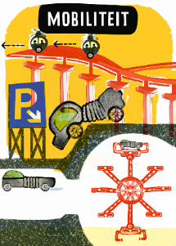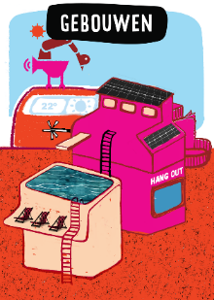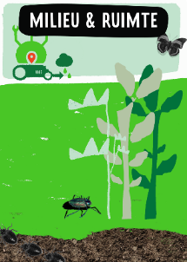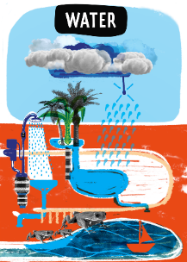

# Stap 4: researchen

Lesonderdeel 1: informatie op internet zoeken (met bijlage🡪 pagina 22)Om achtergrondinformatie voor hun project compleet te maken, gaan de groepen op zoek naar bronnen op het internet.

Voorbeelden van websites waar leerlingen kunnen zoeken:

* **www.artcadia.nl** (**klik op kennisdossiers**)*In deze kennisdossiers staan, per thema, onder andere filmpjes en links naar websites. De thema’s zijn: gebouwen, water, milieu & ruimte, mobiliteit.*
* **www.ted.com** (Engelstalig)  
  *Video’s van sprekers over uiteenlopende onderwerpen.*
* **YouTube.com**  
  *Belangrijk op YouTube is om leerlingen vooraf na te laten denken over zoektermen, voordat ze verdwalen op dit medium.*
* **Vimeo.com**  
  *Een videodienst, net als YouTube. Hier staan veel documentaires en uitlegvideo’s op.*
* **News.google.com**  
  *Zoek naar online nieuwsberichten aan de hand van trefwoorden.*
* **www.geologievannederland.nl**  
  *Hier vind je informatie over bijvoorbeeld (grond)water of fossiele brandstoffen in Nederland.*
* **www.gapminder.org**

*Met Gapminder kun je zelf grafieken maken van cijfers over de bevolkingsgroei, inkomen, energie, infrastructuur en andere thema’s. Vooral het tabblad video’s en data is interessant. De website vergt wel voorkennis van de leerlingen, dus extra ondersteuning van de leerkracht is belangrijk.*

De gevonden informatie voegen ze toe aan het bestand dat leerlingen eerder in stap 3 (zie pagina 10 van dit document) hebben gemaakt.

*In de kennisdossiers op* [*www.artcadia.nl*](http://www.artcadia.nl) *staan per thema (Water, Milieu & Ruimte, Gebouwen en Mobiliteit) meer handige websites die je leerlingen kunnen raadplegen.*

*Een overzicht van websites die hierboven staan is ook als bijlage (pagina 22) toegevoegd, zodat je dit overzicht aan leerlingen kunt uitdelen. Hier staan ook handvatten voor het checken van bronnen in.*

Lesonderdeel 2: schoolboeken, kranten en tijdschriften  
In dit lesonderdeel laat je leerlingen onderzoeken welke informatie zij voor hun project uit de schoolboeken kunnen halen. Ook kun je de leerlingen in kranten en tijdschriften laten onderzoeken wat er over hun onderwerp wordt geschreven.

Je kunt bijvoorbeeld per groep een aantal kranten en tijdschriften op tafel leggen en de leerlingen alle artikelen laten uitknippen die met hun onderwerp te maken heeft. De belangrijkste informatie voegen de leerlingen toe aan hun overzicht van informatie die ook in stap 3 (zie pagina 10) is gemaakt. De informatie uit deze artikelen en de schoolboeken kunnen ze als bron voor hun digitale motivatie van hun Artcadiaproject gebruiken.

Lesonderdeel 3: overzicht van het project (met bijlage op pagina 23)Aan de hand van de 5 W’s maken de leerlingen een kort overzicht van het project. Dit doen ze digitaal of op papier. Dit is alvast een start van de digitale motivatie, die bij de inzending van het Artcadiaproject moet worden ingeleverd. Deze tabel is ook als bijlage (op pagina 23) bijgevoegd onder de kop *overzicht van het project*.

|  |  |
| --- | --- |
| Wie? | Voor wie is jullie project? |
| Wat? | Wat voor probleem gaan jullie aanpakken? |
| Waar? | Waar spelen het probleem en de oplossing zich af? In welk onderdeel van de stad? |
| Wanneer? | Wanneer speelt het zich af? Dit antwoord staat al vast: in het jaar 2080. |
| Waarom? | Waarom is dit een probleem?  Waarom is jullie project een oplossing?  Waarom is jullie oplossing haalbaar? Onderbouw je idee voor Artcadia zo uitgebreid mogelijk.  Waarom hebben jullie voor deze oplossing gekozen? |

# Stap 5: creatieve uitwerking van het idee

Het idee is op papier gerealiseerd, nu is het tijd voor een creatieve uitwerking. Hiervoor kun je het Artcadiapakket met knutselmaterialen gebruiken, maar je kunt leerlingen ook zelf extra onderdelen laten verzamelen. De ideeën voor Artcadia moeten uiteindelijk de vorm van een maquette, schilderij, (digitale) tekening, filmpje of ander kunstwerk hebben. De uitwerkingen worden via je account op artcadia.nl geplaatst, zorg er dus voor dat je leerlingen hun idee en onderbouwing digitaliseren.

De leerlingen hebben in stap 2, 3 en 4 gebrainstormd en achtergrondinformatie verzameld. Dit is opgeslagen als document (op papier of digitaal). Deze informatie houden de leerlingen tijdens de uitwerking van hun project bij de hand om te kunnen raadplegen.

**

*Raadpleeg het kunstdossier op* [*www.artcadia.nl*](http://www.artcadia.nl)*. Hier vind je filmpjes waar je inspiratie uit kan halen.*

# Stap 6: presenteren in de klas

De projecten zijn afgerond, tijd om te presenteren. Dat gebeurt in dit onderdeel; de inzendingen voor Artcadia worden door jou of en/of je leerlingen geselecteerd. Per thema (mobiliteit, milieu & ruimte, water en gebouwen) plaats je als school één inzending. Het totale aantal inzendingen per school is dus vier.

## Enkele voorbeelden voor het presenteren en selecteren van de inzendingen:

* *Vraag aan het Artcadia Team om een bezoek van een Artcadia-expert te organiseren. Stuur hiervoor een e-mail naar* [*artcadia@knhm.nl*](mailto:artcadia@knhm.nl) *en vraag deze expert om met jou als docent te beslissen welke projecten tot de vier inzendingen behoren.*
* *Laat leerlingen elkaar beoordelen, bijvoorbeeld met een feedbackformulier waarbij ze elkaar minimaal drie tips en drie tops moeten geven. Geef de leerlingen daarna nog de tijd om hun plan aan te passen en bij jou als docent in te leveren.*
* *Laat leerlingen hun Artcadia-idee in twee minuten pitchen aan een jury met bijvoorbeeld medeleerlingen, docenten of een Artcadia-expert.*
* *Organiseer een Artcadia-markt, waarbij leerlingen hun idee aan medeleerlingen, docenten, ouders en mogelijk een Artcadia-expert laten zien op hun kraampje.*

De vier beste uitwerkingen, verdeeld over de vier thema’s, worden geplaatst op de website van Artcadia. In de hoofdstukken *beoordeling* en *voorwaarden* van dit document staat meer informatie over deze procedure.

# Stap 7: Project/werkstuk uploaden

Per school worden er 4 werkstukken ingestuurd, één werkstuk per thema (gebouwen, mobiliteit, milieu & ruimte en water). Er mogen maximaal 10 leerlingen meedoen per werkstuk. Belangrijk: zij moeten vóór 1 december 2021 alle gevraagde informatie over hun werkstuk op de website plaatsen. Foto’s, uitleg en mogelijk een link naar een filmpje (YouTube) dienen op een projectpagina geüpload te worden. Om de werkstukken te uploaden op de website moet je inloggen (boven aan de pagina) met je gebruikersnaam (e-mailadres) en wachtwoord.

Je kunt leerlingen hun project laten uploaden op jullie account bij Artcadia, of je voegt als docent de projecten toe. Na inloggen kom je op de pagina ‘mijn projecten’, hier vind je een link naar de pagina waar je projecten kan toevoegen. Later wijzigingen aanbrengen kan ook, rechts op de pagina verschijnen jouw projecten. Onderaan de projectpagina kun je op ‘wijzigen’ klikken.

# Stap 8: Beoordeling

De werkstukken worden door een vakjury in december beoordeeld op:

* **Originaliteit**
* **Technisch inzicht**
* **Motivatie / achterliggende gedachte**
* **Creativiteit**
* **Uitvoering / presentatie (digitaal op de website)**

Per thema worden drie werkstukken genomineerd die doorgaan naar de finale. Elf werkstukken worden door onze vakkundige jury uitgekozen. De twaalfde finalist wordt door het publiek bepaald. In december is de stembus geopend op www.artcadia.nl. Begin januari maken we bekend wie de twaalf finalisten zijn. De Grote Finale vindt plaats in april.

*Bekijk op* [*www.artcadia.nl*](http://www.artcadia.nl) *welke inzendingen er in eerdere finales van Artcadia stonden. Dit is inspirerend, maar ook goed om te checken of het idee van je leerlingen origineel is.*

## Prijzen en extra acties De winnaars van Artcadia gaan natuurlijk niet met lege handen naar huis, er zijn mooie prijzen te verdienen. De eerste prijs is een reis voor de winnende groep en twee docenten! Waarheen? Dat is nog even een verrassing, net als de tweede en derde prijs. Ook zijn er extra acties, zoals kans op excursies. Houd de website dus goed in de gaten!

## Voorbereiden op de finale

De betreffende twaalf finalescholen krijgen een presentatie door het Artcadia Team. De leerlingen gaan, tijdens dit schoolbezoek, onder professionele begeleiding van het Artcadia Team aan de slag met het verder uitdenken en ontwikkelen van hun eerdere ideeën (die zijn geüpload [www.artcadia.nl](http://www.artcadia.nl)). Het is daarom belangrijk dat alle ideeën op zowel [www.artcadia.nl](http://www.artcadia.nl) als op school bewaard worden, zodat het verder uitwerken van de inzending voor de finale mogelijk is. Ook ontvangen finalisten een budget van € 200,- voor bijvoorbeeld extra materialen, voor het bezoeken van een museum of voor de reiskostenvergoeding tijdens de finaledag.

In het voorjaar is de finaledag: hier presenteren de twaalf finalisten hun ideeën aan een professionele vakjury. Eén finalist wint die fantastische hoofdprijs: een schitterende ontdekkingsreis voor tien leerlingen plus twee docenten! Tijdens deze reis mogen zij, onder andere, een unieke blik achter de schermen werpen van projecten waar Arcadis bij betrokken is.

Meer weten? Kijk op [www.artcadia.nl](http://www.artcadia.nl)

# Voorwaarden voor inzendingen

Kijk voor het volledige reglement op de website van Artcadia: <http://artcadia.nl/Over+Artcadia/Spelregels/>

* De leerlingen maken een werkstuk in de vorm van een schilderij, animatie, filmpje, een maquette of een object. Ze kunnen daarvoor de materialen uit het pakket gebruiken (dat na de zomervakantie op de school wordt bezorgd), maar er mogen natuurlijk ook andere materialen worden gebruikt.
* De werkstukken worden niet fysiek opgehaald, maar dienen online via [www.artcadia.nl](http://www.artcadia.nl) aan de vakjury en het publiek gepresenteerd te worden. Door middel van foto’s, kernwoorden, uitgebreide uitleg en eventueel een filmpje presenteer je het werkstuk op een zo goed mogelijke manier.

GEEN DIGITALE MOTIVATIE BETEKENT GEEN GELDIGE INZENDING.

* Iedere school kan maximaal vier werkstukken (digitaal) inzenden (verdeeld over de vier thema’s).
* De inzendingen voor Artcadia dienen 30 november op de website te staan. Begin dus tijdig met de lessenreeks!
* Vermeld ook duidelijk de schoolgegevens, het thema en vergeet de motivatie niet.
* Bewaar al het Artcadiamateriaal van leerlingen goed. Dit materiaal is nodig voor de verdere uitwerking van de ideeën die tijdens de finale worden gepresenteerd.
* Werkstukken die doorgaan naar de finaleronde, worden meegenomen op de dag van de finale en kunnen dan desgewenst mee teruggenomen worden.
* Wees creatief met de manier waarop je je uitwerkingen uploadt! De jury kijkt hier natuurlijk naar en het is ook belangrijk voor de extra finaleplek via de publieksstemmen.

# Bijlage: stappenplan voor de brainstorm

Aan de hand van dit stappenplan gaan jullie aan de slag met een brainstorm. Als jullie stap 1 tot en met 7 volgen, hebben jullie na stap 7 een idee voor jullie Artcadia-project.

1. Neem een groot vel papier voor je of gebruik een teken-/brainstormprogramma op je computer/tablet.
2. Begin in het midden. Schrijf in een cirkel over welke vraag je gaat brainstormen. Je kunt kiezen uit onderstaande vragen, een vraag van je leerkracht of je kunt zelf een vraag bedenken.
3. Nu bedenken jullie allemaal oplossingen of ideeën die antwoorden bieden op de vraag in het midden. Deze schrijf je om het middelpunt heen. Niets is fout, laat je fantasie de vrije loop en schrijf alles op. Je kunt ook tekeningetjes maken om je gedachten weer te geven.
4. Verbind de ideeën/oplossingen die iets met elkaar te maken hebben. Schrijf ze, als dat handig is op in een nieuwe groep. Misschien roept dit weer nieuwe ideeën op, deze kun je daar bij schrijven.
5. Jullie hebben nu een overzicht van al jullie gedachten die opkomen bij de vraag in het midden. Maak een selectie van de oplossingen/ideeën die haalbaar zijn.
6. Heb je de brainstormoefening met het brainstormzakje al uitgevoerd? Hier heb je hopelijk al goede ideeën bij opgedaan! Schrijf/typ ook deze op je brainstormoverzicht, misschien zit hier hét idee voor Artcadia bij.
7. Nu gaan jullie kiezen, dit kunnen jullie bijvoorbeeld doen door te gaan stemmen. Tip: markeer de ideeën die jullie voorkeur hebben. Welk idee is volgens jullie het meest origineel en haalbaar?

## Mogelijke vragen per thema

* *Water:   
  Welke oplossingen kun je bedenken voor een toekomstig zoetwatertekort?  
  Hoe gaan we in 2080 om met de gevolgen van zeespiegelstijging?*

*Hoe houden we ons water schoon en hoe maken we de kwaliteit van het water nog beter?*

*Hoe gaan we droogte in Artcadia tegen?*

*Hoe gaan we in 2080 om met natuurrampen als tsunami’s en orkanen?  
Welke positieve kanten van water kunnen we benutten in de stad van de toekomst?*

* *Mobiliteit:  
  Met welke uitvindingen wordt Artcadia in 2080 filevrij?  
  Hoe zullen wij in de toekomst op een milieubewustere manier van A naar B reizen?*

*Wat vervoert ons in 2080?*

*(Hoe) reizen we naar de ruimte?  
Hoe zien de (water)wegen er in 2080 uit?*

*Kunnen we van een vervoersmiddel een kantoor maken, zodat je alvast kan werken?*

*Hoe zou je heel snel van A naar B kunnen reizen?*

*Hoe ziet het spoor van de toekomst eruit?*

* *Milieu & Ruimte:  
  Welke duurzame oplossingen bedenken jullie voor een beter milieu in de stad Artcadia?*

*Hoe wordt ons voedsel geproduceerd?*

*Waar komt ons eten vandaan?*

*Wat eten we in 2080?*

*Hoe kan ons voedsel in de toekomst op een duurzame manier verbouwd worden?   
Wat doen we in 2080 met ons afval?*

*Hoe kunnen we in een megastad zo effectief mogelijk met ruimte omgaan?*

*Kunnen we ook onder de grond bouwen en is dit wenselijk?*

*Hoe kunnen steden en groen met elkaar samen gaan?*

*Hoe leven we samen in Artcadia?*

* *Gebouwen:*

*Hoe ziet jullie energiezuinige gebouw in Artcadia eruit?  
Welke oplossingen bedenken jullie voor hergebruik van (onderdelen van) gebouwen in 2080?*

*Welke functies heeft jullie gebouw in de stad Artcadia?*

*Welke materialen gebruiken we in de bouw?*

*Hoe gaan we om met toenemende warmte in de stad Artcadia?*

Belangrijk:

* Geef niet direct kritiek op andermans ideeën, maar bouw er juist op voort;
* Gekke ideeën leveren nieuwe invalshoeken;
* Bedenk zoveel mogelijk ideeën, je kunt ze altijd nog schrappen.

# Bijlage: stappenplan voor het plan van aanpak

Volg de stappen om een plan van aanpak te maken. Met dit plan hebben jullie een overzicht en een planning van het werk dat jullie gaan uitvoeren.

1. Maak een overzicht van alle taken die jullie nog moeten uitvoeren. Schrijf ook op wanneer je samen en met de leraar overlegt. Dit kun je in de tabel op de volgende pagina opschrijven.
2. Geef bij iedere taak aan hoeveel tijd je aan die taak kwijt bent en hoeveel mensen aan deze taak moeten werken. Ook dit schrijf je op in de tabel.
3. Maak een verdeling van de taken. Zorg ervoor dat jullie het werk eerlijk verdelen. Schrijf dit ook in de tabel.
4. Je hebt een overzicht van het werk dat jullie gaan uitvoeren. Deze informatie gaan jullie verwerken in een planning. Er staat een voorbeeldplanning in de bijlage. Vul per activiteit in om welke taak het gaat, hoeveel tijd je er mee kwijt bent en wie eraan werkt.

Leg jullie planning voor aan de leerkracht.

|  |  |  |
| --- | --- | --- |
| Wat is de taak? | Hoeveel tijd kost het? | Wie werkt hieraan? |
|  |  |  |
|  |  |  |
|  |  |  |
|  |  |  |
|  |  |  |
|  |  |  |
|  |  |  |
|  |  |  |
|  |  |  |
|  |  |  |
|  |  |  |
|  |  |  |
|  |  |  |
|  |  |  |
|  |  |  |
|  |  |  |
|  |  |  |
|  |  |  |
|  |  |  |
|  |  |  |
|  |  |  |
|  |  |  |
|  |  |  |
|  |  |  |
|  |  |  |
|  |  |  |
|  |  |  |
|  |  |  |
|  |  |  |

## Taken

## Planning

**Week:**

|  |  |  |  |  |
| --- | --- | --- | --- | --- |
| Maandag *(datum)* | Dinsdag *(datum)* | Woensdag *(datum)* | Donderdag *(datum)* | Vrijdag *(datum)* |
| Taak:  Tijdsduur:  Wie: |  |  |  |  |
|  |  |  |  |  |
|  |  |  |  |  |
|  |  |  |  |  |
|  |  |  |  |  |
|  |  |  |  |  |
|  |  |  |  |  |

# Bijlage: researchtips

* *Wees kritisch op je bronnen. Sociale media zijn geen goede bron, ook met Wikipedia moet je oppassen omdat iedereen hier van alles kan opschrijven. Wel staan er op Wikipedia soms interessante links naar bronnen die je wel kunt gebruiken. Deze staan vaak onderaan de pagina met informatie.*
* *Hoe weet je of je een goede bron hebt? Gebruik de checklist van De Webdetective om je bronnen te controleren. De website is:* [*www.webdetective.nl/index.php/checklist*](http://www.webdetective.nl/index.php/checklist)*.*
* *Sla je gevonden materiaal goed op, bijvoorbeeld in een Worddocument of Google Doc. Zorg ervoor dat je later nog begrijpt waar je welke informatie terug kan vinden door bijvoorbeeld een korte omschrijving bij websites te typen.*

**Handige websites:**

* **www.artcadia.nl** (**klik op kennisdossiers**)*In deze kennisdossiers staan, per thema, onder andere filmpjes en links naar websites. De thema’s zijn: gebouwen, water, milieu & ruimte, mobiliteit.*
* **www.ted.com** (Engelstalig)  
  *Video’s van sprekers over uiteenlopende onderwerpen.*
* **YouTube.com**  
  *Belangrijk op YouTube is om leerlingen vooraf na te laten denken over zoektermen, voordat ze verdwalen op dit medium.*
* **Vimeo.com**  
  *Een videodienst, net als YouTube. Hier staan veel documentaires en uitlegvideo’s op.*
* **News.google.com**  
  *Zoek naar online nieuwsberichten aan de hand van trefwoorden.*
* **www.geologievannederland.nl**  
  *Hier vind je informatie over bijvoorbeeld (grond)water of fossiele brandstoffen in Nederland.*
* **www.gapminder.org**

*Met Gapminder kun je zelf grafieken maken van cijfers over de bevolkingsgroei, inkomen, energie, infrastructuur en andere thema’s. Vooral het tabblad video’s en data is interessant. De website vergt wel voorkennis van de leerlingen, dus extra ondersteuning van de leerkracht is belangrijk.*

|  |  |
| --- | --- |
| **Wie?** | **Voor wie is jullie project?** |
| **Wat?** | **Wat voor probleem gaan jullie met je project aanpakken?** |
| **Waar?** | **Waar spelen het probleem en de oplossing zich af? In welk onderdeel van de stad?** |
| **Wanneer?** | **Wanneer speelt het zich af? Dit antwoord staat al vast: in het jaar 2080.** |
| **Waarom?** | **Waarom is dit een probleem?**  **Waarom is jullie project een oplossing?**  **Waarom is jullie oplossing haalbaar? Onderbouw je idee voor Artcadia zo uitgebreid mogelijk.**  **Waarom hebben jullie voor deze oplossing gekozen?** |

# Bijlage: overzicht van jullie project